33Distanţa dintre două fante vecine ale reţelei de difracţie este . Pe reţea cade normal lumină cu lungimea de undă de . Care este cel mai mare ordin al maximului obţinut cu această reţea.

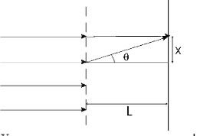

Regula maximilor principale în cazul difracției luminii pe rețeaua de difracție este:

$d*sinθ=±k*λ$ unde d – perioada rețelei

k=0,1,2...

$$k=\frac{d}{λ}*sinθ$$

Ordinul cel mai mare este observat pentru $θ=90°$

Deaceea $M=\frac{d}{λ}*sin90°=\frac{d}{λ}=\frac{4μm}{0,58μm}=6,9$

Deoarece ordinea este un număr întreg M=6 Răspuns M=6;